

BỘ GIÁO DỤC VÀ ĐÀO TẠO TRƯỜNG ĐẠI HỌC CÔNG NGHỆ ĐÔNG Á

KHOA: CÔNG NGHỆ THÔNG TIN

# BÀI TẬP LỚN

## HỌC PHẦN: CƠ SỞ DỮ LIỆU

**TÊN BÀI TẬP LỚN:** **PHÂN TÍCH, THIẾT KẾ CSDL BÁN LAPTOP ONLINE**

|  |  |  |
| --- | --- | --- |
| **Sinh viên thực hiện** | **Lớp** | **Khóa** |
| Lê Quý Mùi | DC.CNTT.12.10.4 | K12 |
| Nguyễn Văn Lâm | DC.CNTT.12.10.4 | K12 |
| Nguyễn Hồng Nam | DC.CNTT.12.10.4 | K12 |
|  |  |  |
|  |  |  |

**Hà Nội , năm 2022**

BỘ GIÁO DỤC VÀ ĐÀO TẠO TRƯỜNG ĐẠI HỌC CÔNG NGHỆ ĐÔNG Á

KHOA: CÔNG NGHỆ THÔNG TIN

# BÀI TẬP LỚN

## HỌC PHẦN: CƠ SỞ DỮ LIỆU

**TÊN (BÀI TẬP LỚN): PHÂN TÍCH, THIẾT KẾ CSDL BÁN LAPTOP ONLINE**

|  |  |  |  |  |
| --- | --- | --- | --- | --- |
| **STT** | **Sinh viên thực hiện** | **Mã sinh viên** | **Điểm bằng số** | **Điểm bằngchữ** |
| **1** | Lê Quý Mùi | 20211133 |  |  |
| **2** | Nguyễn Văn Lâm | 20211166 |  |  |
| **3** | Nguyễn Hồng Nam | 20210932 |  |  |
| **4** |  |  |  |  |
| **5** |  |  |  |  |
| **…** |  |  |  |  |

**CÁN BỘ CHẤM 1**

*(Ký và ghi rõ họ tên)*

**CÁN BỘ CHẤM 2**

*(Ký và ghi rõ họ tên)*

**MỞ ĐẦU**

Với sự phát triển nhanh vọt cảu công nghệ thông tin hiện nay, **Internet** ngày cáng giữ nhiều vai trò quan trọng trong các lĩnh vực khoa học kĩ thuật và đời sống. Dĩ nhiên các bạn đã được nghe nói nhiều về **Internet**, nói một cách đơn giản, **Internet** là một tập hợp máy tính kết nối với nhau, là một mạng máy tính toàn cầu mà bát kì ai cũng có thể kết nối bằng máy tính PC của chính mình. Với mạng **Interne**t, tin học thật sự tạo nên một cách cuộc cách mạng trao đổi thông tin trong mọi lĩnh vực văn hóa, xã hội, chính trị, kinh tế.

Trong thể giới hiện nay, thời đại mà “**người người làm Web, nhà nhà làm Web**” với việc có một Website để quảng cáo hay quảng bá cho một thương hiệu nào đó hay một vấn đề nào đó mà khách hàng yêu cầu mình và những điều đó mỗi cá nhân không còn là điều gì xa xỉ nữa. Thông qua Website khách hàng có thể lựa chọn những sản phẩm mà mình cần một cách nhanh chóng và hiệu quả nhất.

Với hiện nay công nghệ *Word*, *Wide*, *Web,* hay gọi là Web sẽ giúp mình đưa ra những thông tin mong muốn của mình lên mạng Internet cho mọi người cùng xem một cách dễ dàng với các công cụ và những ngôn ngữ lập trình khác nhau. Sự ra đời của các ngôn ngữ lập trình cho phép chúng ta xây dựng các trang web đáp ứng được yêu cầu của người sử dụng. PHP ( Personal Home Page ) là kịch bản trên phía chính chủ (Server Script) cho phép chúng ta xây dựng trang Web trên *Cơ Sở Dữ Liệu*. Với nhiều ưu điểm nổi bật mà **PHP** và **MySQL** được rất nhiều người sử dụng.

Với lí do đó, nhóm em được sự hướng dẫn và giúp đỡ của cô Phạm Thị Loan, nhóm em đã chọn đề tài “**phân tích, thiết kế CSDL bán Laptop online**” làm đề tài cho bài tập lớn môn *Cơ Sở Dữ Liệu* của nhóm.

Trong những quá trình thực hiện và làm bài nhóm em đã nhận được sự giúp đỡ tận tình của cô ở trên lớp mỗi khi cô giảng, nhóm em xin chân thành cảm ơn cô Phạm Thị Loan đã hướng dẫn và dạy chúng em trong quá trình làm bài tập.

**MỤC LỤC**

**MỞ ĐẦU**

CHƯƠNG I. TỔNG QUAN 5

1.1. Giới thiệu 5

CHƯƠNG II: THIẾT KẾ CƠ SỞ DỮ LIỆU VÀ THỰC HIỆN TRUY VẤN BẰNG CÁC PHÉP TOÁN ĐẠI SỐ QUAN HỆ 6

2.1. Mô hình ER 6

2.2. Chuyển hóa mô hình ER thành mô hình quan hệ 6

2.3. Chuẩn hóa các lược đồ quan hệ về dạng chuẩn 3NF 7

2.4. 10 yêu cầu 8

CHƯƠNG III: TẠO CƠ SỞ DỮ LIỆU VÀ THỰC HIỆN TRUY VẤN NGÔN NGỮ SQL 10

3.1. Sơ đồ cơ sở dữ liệu ( Database Diagrams ). 10

3.2. Tạo cơ sở dữ liệu. 10

3.3. Dữ liệu nhập vào: 20

**KẾT LUẬN…………………………………………………27**

# CHƯƠNG I. TỔNG QUAN

* 1. **Giới thiệu**

Với sự phát triển nhanh vọt cảu công nghệ thông tin hiện nay, **Internet** ngày cáng giữ nhiều vai trò quan trọng trong các lĩnh vực khoa học kĩ thuật và đời sống. Dĩ nhiên các bạn đã được nghe nói nhiều về **Internet**, nói một cách đơn giản, **Internet** là một tập hợp máy tính kết nối với nhau, là một mạng máy tính toàn cầu mà bát kì ai cũng có thể kết nối bằng máy tính PC của chính mình. Với mạng **Interne**t, tin học thật sự tạo nên một cách cuộc cách mạng trao đổi thông tin trong mọi lĩnh vực văn hóa, xã hội, chính trị, kinh tế.

Trong thể giới hiện nay, thời đại mà “**người người làm Web, nhà nhà làm Web**” với việc có một Website để quảng cáo hay quảng bá cho một thương hiệu nào đó hay một vấn đề nào đó mà khách hàng yêu cầu mình và những điều đó mỗi cá nhân không còn là điều gì xa xỉ nữa. Thông qua Website khách hàng có thể lựa chọn những sản phẩm mà mình cần một cách nhanh chóng và hiệu quả nhất.

Với hiện nay công nghệ *Word*, *Wide*, *Web,* hay gọi là Web sẽ giúp mình đưa ra những thông tin mong muốn của mình lên mạng Internet cho mọi người cùng xem một cách dễ dàng với các công cụ và những ngôn ngữ lập trình khác nhau. Sự ra đời của các ngôn ngữ lập trình cho phép chúng ta xây dựng các trang web đáp ứng được yêu cầu của người sử dụng. PHP ( Personal Home Page ) là kịch bản trên phía chính chủ (Server Script) cho phép chúng ta xây dựng trang Web trên *Cơ Sở Dữ Liệu*. Với nhiều ưu điểm nổi bật mà **PHP** và **MySQL** được rất nhiều người sử dụng.

Với lí do đó, nhóm em được sự hướng dẫn và giúp đỡ của cô Phạm Thị Loan, nhóm em đã chọn đề tài “**phân tích, thiết kế CSDL bán Laptop online**” làm đề tài cho bài tập lớn môn *Cơ Sở Dữ Liệu* của nhóm.

Trong những quá trình thực hiện và làm bài nhóm em đã nhận được sự giúp đỡ tận tình của cô ở trên lớp mỗi khi cô giảng, nhóm em xin chân thành cảm ơn cô Phạm Thị Loan đã hướng dẫn và dạy chúng em trong quá trình làm bài tập.

Chương trình quản lý bán hàng laptop online là một chương trình được xây dựng nhằm đáp ứng những đòi hỏi đặt ra của quá trình quản lý như nhập thông tin khách hàng, nhân viên, tìm kiếm, thống kê và rất nhiều công việc khác một cách nhanh chóng và thuận tiện, chính xác một cách hệ thống. Trong chương trình phần mền ứng dụng này thì chương trình nghiên cứu phân tích thiết kế hệ thống đóng vai trò rất quan trọng trong việc thiết kế chương trình phần mền, nhìn vào bản phân tích ta có thể hiểu được người lập trình muốn làm gì, hiểu được sự hoạt động của hệ thống.

# CHƯƠNG II: THIẾT KẾ CƠ SỞ DỮ LIỆU VÀ THỰC HIỆN TRUY VẤN BẰNG CÁC PHÉP TOÁN ĐẠI SỐ QUAN HỆ

## 2.1. Mô hình ER

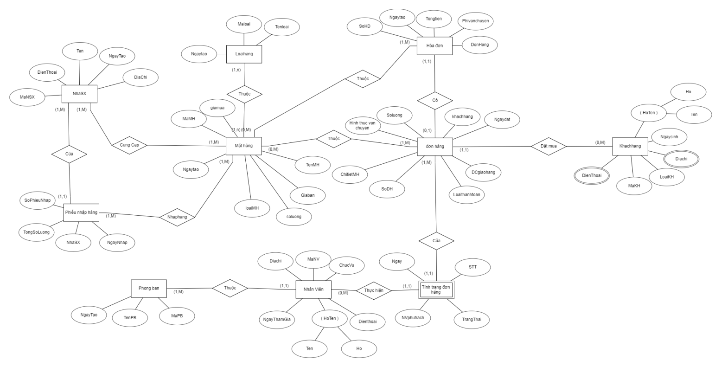

*Hình 1. Mô hình ER*

## 2.2. Chuyển hóa mô hình ER thành mô hình quan hệ

MatHang(MaMH, TenMH, Giaban, Soluong, loai, Ngaytao, Giamua,Maloai,NhaSX)

Loaihang(Maloai, Tenloai, Ngaytao)

DonHang(SoDH, Ngaydat, Loaithanhtoan, DCgiaohang, Khachhang, Hinhthucvanchuyen, Soluong)

TTDonHang(STT,SoDH, Ngay, TrangThai, NVPhuTrach)

Hoadon(SoHD, Ngaytao, Tongtien, Phivanchuyen,SoDH )

KhachHang(MaKH, HoTen, Ngaysinh, DienThoai, Diachi, LoaiKH)

NhanVien( MaNV, HoTen, NgayThamGia, DienThoai, DiaChi, ChucVu,MaPB)

PhongBan(MaPB,TenPB, NgayTao)

NhaSX(MaNSX, Ten, NgayTao, DiaChi, DienThoai)

PhieuNhap(SoPhieuNhap, TongSoLuong, NgayNhap, NhaSX)

## 2.3. Chuẩn hóa các lược đồ quan hệ về dạng chuẩn 3NF

**Đưa về 1NF:**

* KhachHang(MaKH, HoTen, Ngaysinh, DienThoai, Diachi, LoaiKH)

-> KhachHang(MaKH,Ho, Ten, HoTen, Ngaysinh, DienThoai, LoaiKH)

* NhanVien( MaNV, HoTen, NgayThamGia, DienThoai, DiaChi, ChucVu,MaPB)

-> NhanVien( MaNV,Ho, Ten, HoTen, NgayThamGia, DienThoai, DiaChi, ChucVu,MaPB)

**Đưa về 2NF:**

*MatHang(MaMH, TenMH, Giaban, Soluong, loai, Ngaytao, Giamua,Maloai,NhaSX)

* DonHang(SoDH, Ngaydat, Loaithanhtoan, DCgiaohang, Khachhang, Hinhthucvanchuyen, Soluong)

=> Sinh ra : ChiTietDonHang(MaMH,SoDH)

MatHang(MaMH, TenMH, Giaban, Soluong, loai, Ngaytao, Giamua,Maloai,NhaSX)

Hoadon(SoHD, Ngaytao, Tongtien, Phivanchuyen,SoDH )

=> Sinh ra : ChiTietHoaDon(MaMH, SoHD)

**Đưa về 3NF:**

MatHang(MaMH, TenMH, Giaban, Soluong, loai, Ngaytao, Giamua,Maloai,NhaSX)

Loaihang(Maloai, Tenloai, Ngaytao)

DonHang(SoDH, Ngaydat, Loaithanhtoan, DCgiaohang, Khachhang, Hinhthucvanchuyen, Soluong)

TTDonHang(STT,SoDH, Ngay, TrangThai, NVPhuTrach)

ChiTietDonHang(MaMH,SoDH)

Hoadon(SoHD, Ngaytao, Tongtien, Phivanchuyen,SoDH )

ChiTietHoaDon(MaMH, SoHD)

KhachHang(MaKH,Ho, Ten, HoTen, Ngaysinh, DienThoai, Diachi, LoaiKH)

NhanVien( MaNV, Ho, Ten,HoTen, NgayThamGia, DienThoai, DiaChi, ChucVu,MaPB)

PhongBan(MaPB,TenPB, NgayTao)

NhaSX(MaNSX, Ten, NgayTao, DiaChi, DienThoai)

PhieuNhap(SoPhieuNhap, TongSoLuong, NgayNhap, NhaSX)

=> Đạt chuẩn 3NF

## 2.4. 10 yêu cầu

Cho biết các thông tin về các mặt hàng có mã loại =3

KQ 🡨 ((MatHang))

Cho biết HoTen, NgayLam, DiaChi, PhongBan bảng nhân viên

KQ 🡨 (NhanVien)

Cho biết tên mặt hàng, mã mặt hàng, số lượng có giá mua > 30,000,000

KQ 🡨 ((MatHang))

Cho biết tên nhân viên có mã nhân viên là ‘9’

KQ 🡨 ((NhanVien))

Cho biết mã loai và số lượng của mỗi mặt hàng trong từng loại đó

KQ 🡨 (KetQua)

Tìm tên các nhân viên làm trong phòng ban Marketing

Q1 🡨 (NhanVien)

KQ 🡨 (Q1)

Tìm tên các nhà sản xuất và số lượng hàng hóa của họ

KQNhasx, TongSL (PhieuNhap)

Tìm thông tin nhân viên có địa chỉ ở Mỹ Đình

KQ🡨((NhanVien))

Đưa ra Họ,Tên,HọTên và địa chỉ của tất cả các nhân viên làm việc cho đơn vị có MaPB là “4”: (Các quan hệ TG1, TG2 là các kết quả trung gian)

TG1 ← σ MaPB = “4” (PhongBan)

TG2 ← (TG1 * NhanVien)

KETQUA ← π Họ,Ten, HoTen, DiaChi (TG2)

Với trạng thái đơn hàng là đang vận chuyển , hãy liệt kê MaPB, MaNV, TênNV, Ngày sinh, Địachỉ, số điện thoại của nhân viên phụ trách đơn hàng đó.

TG1 ← σTrangThai=” đang vận chuyển”(TTDonHang)

TG2 ← (TG1 *PhongBan)

TG3 ← (TG2 *NhanVien)

KẾTQUẢ ← π MaPB, MaNV, HoTen,DiaChi, NgaySinh,DienThoai (TG3)

# CHƯƠNG III: TẠO CƠ SỞ DỮ LIỆU VÀ THỰC HIỆN TRUY VẤN NGÔN NGỮ SQL

* 1. **Sơ đồ cơ sở dữ liệu ( Database Diagrams ).**

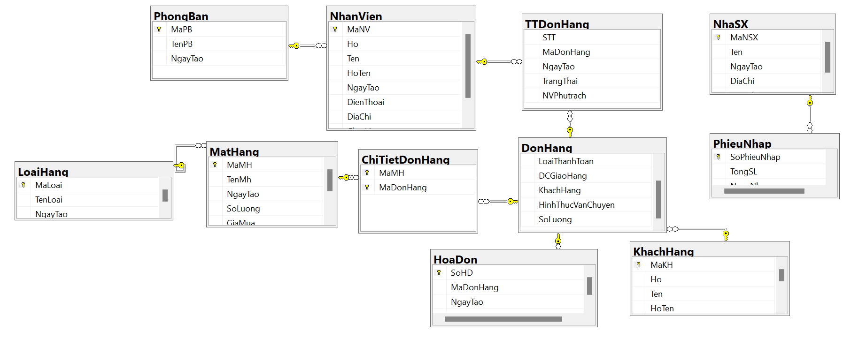

* 1. **Tạo cơ sở dữ liệu.**

1. --Thiết lập bảng Loại hàng----
2. CREATE TABLE  LoaiHang
3. (
4. MaLoai int primary key,
5. TenLoai nvarchar(255),
6. NgayTao Datetime,
7. )
8. --Thiết lập bảng Mặt hàng--
9. CREATE TABLE  MatHang
10. (
11. MaMH varchar(15) primary key,
12. TenMh nvarchar (255) not null,
13. NgayTao Datetime ,
14. SoLuong  int ,
15. GiaMua money,
16. GiaBan money,
17. Loai int,
18. NhaSX varchar(150),
19. Constraint MH_LH  foreign key (Loai) references LoaiHang (Maloai)
20. )
21. --Thiết lập bảng Đơn hàng--
22. CREATE TABLE  DonHang
23. (
24. MaDH int  primary key,
25. NgayDat Datetime,
26. LoaiThanhToan nvarchar(255),
27. DCGiaoHang nvarchar(MAX),
28. KhachHang int not null,
29. HinhThucVanChuyen nvarchar(255),
30. SoLuong int
31. )
32. --Thiết lập bảng Thông tin đơn hàng--
33. CREATE TABLE   TTDonHang
34. (
35. STT int not null,
36. MaDonHang int not null,
37. NgayTao Datetime,
38. TrangThai int,
39. NVPhutrach int,
40. )
41. ALTER TABLE TTDonHang ALTER COLUMN TrangThai nvarchar(255)
42. ALTER TABLE TTDonHang ADD CONSTRAINT  TTDH_MDH FOREIGN KEY (MaDonHang) REFERENCES  DonHang (MaDH)
43. ALTER TABLE TTDonHang ADD CONSTRAINT  TTDH_NV FOREIGN KEY (NVPhuTrach) REFERENCES  NhanVien (MaNV)
45. --Thiết lập bảng Chi Tiết Đơn Hàng--
46. CREATE TABLE  ChiTietDonHang
47. (
48. MaMH varchar(15),
49. MaDonHang int,
50. primary key (MaMH,MaDonHang ),
51. )
52. ALTER TABLE ChiTietDonHang ADD CONSTRAINT  FK_CTDH_MMH FOREIGN KEY (MaMH) REFERENCES  MatHang (MaMH)
53. ALTER TABLE ChiTietDonHang ADD CONSTRAINT  FK_CTDH_MDH FOREIGN KEY (MaDonHang) REFERENCES  DonHang (MaDH)
54. --Thiết lập bảng Hóa Đơn--
55. CREATE TABLE  HoaDon
56. (
57. SoHD int identity primary key,
58. MaDonHang int,
59. NgayTao Datetime,
60. PhiVanChuyen money,
61. )
62. ALTER TABLE HoaDon ADD CONSTRAINT  FK_HD_MDH FOREIGN KEY (MaDonHang) REFERENCES  DonHang (MaDH)
63. --Thiết lập bảng Khách Hàng--
64. CREATE TABLE  KhachHang
65. (
66. MaKH int identity primary key,
67. Ho nvarchar(255),
68. Ten nvarchar(255),
69. HoTen nvarchar(255),
70. NgaySinh Datetime,
71. DienThoai varchar(15),
72. DiaChi nvarchar(255),
73. LoaiKH nvarchar(255),
74. )
75. --Thiết lập bảng Nhân Viên--
76. CREATE TABLE   NhanVien
77. (
78. MaNV int identity primary key,
79. Ho nvarchar(255),
80. Ten nvarchar(255),
81. HoTen nvarchar(255),
82. NgayTao datetime,
83. DienThoai varchar(15),
84. DiaChi nvarchar(MAX),
85. ChucVu nvarchar(255),
86. PhongBan int,
87. )
88. ALTER TABLE NhanVien  ADD CONSTRAINT  FK_NV_PB FOREIGN KEY (PhongBan) REFERENCES  PhongBan (MaPB)
89. --Thiết lập bảng Phòng ban--
90. CREATE TABLE   PhongBan
91. (
92. MaPB int identity primary key,
93. TenPB nvarchar(255),
94. NgayTao datetime,
95. )
96. --Thiết lập bảng Nhà sản xuất--
97. CREATE TABLE   NhaSX
98. (
99. MaNSX varchar(10) primary key,
100. Ten nvarchar(255),
101. NgayTao datetime,
102. DiaChi nvarchar(MAX),
103. DienThoai varchar(15),
104. )
105. --Thiết lập bảng Phiếu Nhập--
106. CREATE TABLE   PhieuNhap
107. (
108. SoPhieuNhap int identity primary key,
109. TongSL int,
110. NgayNhap datetime,
111. NhaSX  varchar(10)
112. )
113. ALTER TABLE PhieuNhap  ADD CONSTRAINT  FK_PN_NSX FOREIGN KEY (NhaSX) REFERENCES  NhaSX (MaNSX)
114. ALTER TABLE DonHang  ADD CONSTRAINT  DH_KH FOREIGN KEY (KhachHang) REFERENCES  KhachHang (MaKH)
115. --Dữ Liệu Bảng Khách Hàng--
116. SELECT * FROM KhachHang
117. INSERT INTO KhachHang VALUES
118. (N'Lê',N'Quý Mùi',N'Lê Quý Mùi','2003-06-29','0967837352',N'Hà Nội','VIP1'),
119. (N'Nguyễn',N'Hồng Nam',N'Nguyễn Hồng Nam','2003-10-25','0974896326',N'Hà Nội','VIP2'),
120. (N'Nguyễn',N'Văn Lâm',N'Nguyễn Văn Lâm','2003-02-02','0973894526',N'Hà Nội','VIP2'),
121. (N'Nguyễn',N'Anh Ngọc',N'Nguyễn Anh Ngọc','2004-03-29','0932642853',N'Hà Nội','VIP1'),
122. (N'Lê',N'Thùy Dương',N'Lê Thùy Dương','2006-08-31','0929482364',N'Hà Nội','VIP2'),
123. (N'Nguyễn',N'Xuân Phong',N'Nguyễn Xuân Phong','2003-12-13','0932746374',N'TP.Hồ Chí Minh','VIP3'),
124. (N'Khúc',N'Minh Đăng',N'Khúc Minh Đăng','2003-10-14','0969238748',N'TP.Hồ Chí Minh','VIP3'),
125. (N'Nguyễn',N'Công Hoàng',N'Nguyễn Công Hoàng','2003-08-25','0978326476',N'Thanh Hóa','VIP2'),
126. (N'Lê',N'Văn Tuấn',N'Lê Văn Tuấn','2003-05-04','0932847823',N'Hải Phòng','VIP2'),
127. (N'Phạm',N'Hùng',N'Phạm Hùng','2003-12-20','0991278934',N'Hòa Bình','VIP3')
128. --Dữ Liệu Bảng Phòng Ban--
129. SELECT * FROM PhongBan
130. INSERT INTO PhongBan VALUES
131. (N'Nhập liệu','2022-01-01'),
132. (N'Chăm sóc khách hàng','2022-01-01'),
133. (N'Marketing','2022-01-01'),
134. (N'Đóng gói','2022-01-01'),
135. (N'Vận Chuyển','2022-01-01')
136. --Dữ Liệu Bảng Nhân Viên--
137. SELECT * FROM NhanVien
138. INSERT INTO NhanVien VALUES
139. (N'Nguyễn',N'Hồng Quân',N'Nguyễn Hồng Quân','2022-06-15','0937473232',N'Xuân Phương-Nam Từ Liêm',N'Nhập Liệu','1'),
140. (N'Nguyễn',N'Ngọc Minh',N'Nguyễn Ngọc Minh','2022-04-28','0932746378',N'Trịnh Văn Bô-Nam Từ Liêm',N'Nhập Liệu','1'),
141. (N'Vi',N'Văn Tuấn',N'Vi Văn Tuấn','2022-06-15', '0939384387',N'Mỹ Đình',N'Nhập Liệu','3'),
142. (N'Trần',N'Tiến Đạt',N'Trần Tiến Đạt','2022-06-15','0937483725',N'Mỹ Đình',N'Marketing','4'),
143. (N'Lý',N'Minh Phương',N'Lý Minh Phương','2022-06-15','0938242383',N'Mỹ Đình',N'Marketing','4'),
144. (N'Vũ',N'Nhật Dũng',N'Vũ Nhật Dũng','2022-06-15','0923847236',N'Mỹ Đình',N'Chăm sóc khách hàng','4'),
145. (N'Hà',N'Văn Minh',N'Hà Văn Minh','2022-05-20','0998374898',N'Bắc Từ Liêm',N'Chăm sóc khách hàng','5'),
146. (N'Nguyễn',N'Văn Nhất',N'Nguyễn Văn Nhất','2022-04-28','0938726487',N'Xuân Phương-Nam Từ Liêm',N'Đóng gói','2'),
147. (N'Ngô',N'Văn Thuyết',N'Ngô Văn Thuyết','2022-06-15','0939843237',N'Bắc Từ Liêm',N'Đóng gói','5'),
148. (N'Hoàng',N'Thành An',N'Hoàng Thành An','2022-03-03', '0932938834',N'Nhổn',N'Đóng gói','2'),
149. (N'Bùi',N'Việt Anh',N'Bùi Việt Anh','2022-03-03', '0939883927',N'Nhổn',N'Vận Chuyển','3'),
150. (N'Đinh',N'Công Vinh',N'Đinh Công Vinh','2022-03-03', '0932984393',N'Nhổn',N'Vận Chuyển','5')
151. --Dữ Liệu Bảng Nhà Sản Xuất--
152. SELECT * FROM NhaSX
153. INSERT INTO NhaSX VALUES
154. ('122',N'DELL','2022-02-22',N'Hai Bà Trưng - Hà Nội','0945627725'),
155. ('235',N'ASUS','2022-01-15',N'Cầu Giấy - Hà Nội','0945627725'),
156. ('146',N'HP','2022-01-15',N'Thanh Xuân - Hà Nội','0945627725'),
157. ('127',N'MSI','2022-02-22',N'Hà Đông - Hà Nội','0945627725'),
158. ('189',N'LENOVO','2022-01-20',N'Hoàn Kiếm - Hà Nội','0945627725'),
159. ('352',N'ACER','2022-02-22',N'Hoàn Kiếm - Hà Nội','0945627725'),
160. ('184',N'RAZER','2022-01-20',N'Hai Bà Trưng - Hà Nội','0945627725'),
161. ('177',N'SAMSUNG','2022-01-17',N'Thanh Xuân - Hà Nội','0945627725'),
162. ('179',N'ALIENWARE','2022-01-17',N'Hà Đông  - Hà Nội','0945627725'),
163. ('290',N'APPLE','2022-01-20',N'Hoàn Kiếm - Hà Nội','0945627725')
164. --Dữ Liệu Bảng Phiếu Nhập--
165. SELECT * FROM PhieuNhap
166. INSERT INTO PhieuNhap VALUES
167. ('100','2022-02-22','122'),
168. ('150','2022-01-15','235'),
169. ('50','2022-01-15','146'),
170. ('250','2022-02-22','127'),
171. ('150','2022-01-20','189'),
172. ('200','2022-02-22','352'),
173. ('180','2022-01-20','184'),
174. ('400','2022-01-17','177'),
175. ('160','2022-01-17','179'),
176. ('400','2022-01-20','290')
177. --Dữ Liệu Bảng Loại Hàng--
178. SELECT * FROM LoaiHang
179. INSERT INTO LoaiHang VALUES
180. ('01',N'Laptop DELL','2022-02-12'),
181. ('02',N'Laptop ASUS','2022-01-10'),
182. ('03',N'Laptop HP','2022-01-05'),
183. ('04',N'Laptop MSI','2022-02-12'),
184. ('05',N'Laptop LENOVO','2022-01-10'),
185. ('06',N'Laptop ACER','2022-02-12'),
186. ('07',N'Laptop RAZER','2022-01-10'),
187. ('08',N'Laptop SAMSUNG','2022-01-07'),
188. ('09',N'Laptop ALIENWARE','2022-01-07'),
189. ('10',N'Laptop APPLE','2022-01-10')
190. --Dữ Liệu Bảng Mặt Hàng--
191. SELECT * FROM MatHang
192. INSERT INTO MatHang VALUES
193. ('11',N'Dell Vostro 5410','2022-02-12','25','15,000,000','20,000,000','01','DELL'),
194. ('12',N'Dell Latitude 5521','2022-02-12','25','17,000,000','27,000,000','01','DELL'),
195. ('13',N'Dell Inspiron 5620','2022-02-12','25','10,000,000','19,000,000','01','DELL'),
196. ('14',N'Dell XPS 15 9520','2022-02-12','25','20,000,000','57,000,000','01','DELL'),
197. ('15',N'Laptop Asus ZenBook','2022-01-10','100','10,000,000','18,000,000','02','ASUS'),
198. ('16',N'Laptop Asus TUF Gaming F15','2022-01-10','20','17,000,000','27,000,000','02','ASUS'),
199. ('17',N'Laptop Asus Vivobook 15X','2022-01-10','30','10,000,000','18,000,000','02','ASUS'),
200. ('18',N'Laptop ASUS Zenbook 14','2022-01-10','50','11,000,000','23,000,000','02','ASUS'),
201. ('19',N'Laptop Asus Vivobook','2022-01-10','50','9,000,000','17,000,000','02','ASUS'),
202. ('20',N'Laptop HP 15s-fq2663TU','2022-01-05','10','5,000,000','9,000,000','03','HP'),
203. ('21',N'Laptop HP Gaming Victus','2022-01-05','10','9,000,000','19,000,000','03','HP'),
204. ('22',N'Laptop HP Pavilion 15','2022-01-05','20','9,000,000','16,000,000','03','HP'),
205. ('23',N'Laptop HP 240 G8 Pentium N5030','2022-01-05','10','4,000,000','8,000,000','03','HP'),
206. ('24',N'Laptop MSI Gaming GF63 Thin 11SC-1090VN','2022-02-12','100','8,000,000','18,000,000','04','MSI'),
207. ('25',N'Laptop MSI Modern 14 B11MOU-1028VN','2022-02-12','50','4,000,000','12,000,000','04','MSI'),
208. ('26',N'Laptop MSI Gaming Katana GF66 12UCK-815VN','2022-02-12','100','10,000,000','22,000,000','04','MSI'),
209. ('27',N'Laptop Lenovo IdeaPad Gaming 3','2022-01-10','50','10,000,000','24,000,000','05','LENOVO'),
210. ('28',N'Laptop Lenovo IdeaPad 5 Pro 16IAH7','2022-01-10','50','12,000,000','25,000,000','05','LENOVO'),
211. ('29',N'Laptop Lenovo Yoga Slim 7 Pro 14IHU5O','2022-01-10','50','10,000,000','23,000,000','05','LENOVO'),
212. ('30',N'Laptop Acer Nitro Gaming AN515-57-54MV','2022-02-12','100','10,000,000','22,000,000','06','ACER'),
213. ('31',N'Laptop Acer Aspire Gaming A715-42G-R05G R5','2022-02-12','100','7,000,000','16,000,000','06','ACER'),
214. ('32',N'Laptop New Razer Blade Pro 17','2022-01-10','90','20,000,000','62,000,000','07','RAZER'),
215. ('33',N'Laptop Razer Blade 15 Base Edition','2022-01-10','90','20,000,000','43,000,000','07','RAZER'),
216. ('34',N'Laptop Samsung Galaxy Book Pro 360','2022-01-07','90','9,000,000','19,000,000','08','SAMSUNG'),
217. ('35',N'Laptop Samsung Galaxy Book Flex','2022-01-07','110','9,000,000','19,000,000','08','SAMSUNG'),
218. ('36',N'Laptop Samsung Galaxy Book Pro Mystic Blue','2022-01-07','100','9,000,000','23,000,000','08','SAMSUNG'),
219. ('37',N'Laptop Samsung Galaxy Chromebook 2','2022-01-07','100','9,000,000','22,000,000','08','SAMSUNG'),
220. ('38',N'Laptop gaming Dell Alienware M15 R6 P109F001DBL','2022-01-07','80','20,000,000','47,000,000','09','ALIENWARE'),
221. ('39',N'Laptop gaming Dell Alienware M15 R6 P109F001CBL','2022-01-07','80','20,000,000','51,000,000','09','ALIENWARE'),
222. ('40',N'MacBook Pro 14" 2021 M1 Pro','2022-01-10','100','20,000,000','57,000,000','10','APPLE'),
223. ('41',N'MacBook Pro 16" 2021 M1 Pro','2022-01-10','100','20,000,000','69,000,000','10','APPLE'),
224. ('42',N'MacBook Air 13" 2020 M1','2022-01-10','100','10,000,000','23,000,000','10','APPLE'),
225. ('43',N'MacBook Air M2 2022','2022-01-10','100','10,000,000','29,000,000','10','APPLE')
226. --Dữ Liệu Bảng Đơn Hàng--
227. SELECT * FROM DonHang
228. INSERT INTO DonHang VALUES
229. ('9428','2022-02-10',N'Thanh toán khi nhận hàng',N'Hà Nội','1',N'Vận chuyển đường bộ','3'),
230. ('3286','2022-07-15',N'Chuyển Khoản',N'Hải Phòng','9',N'Vận chuyển đường sắt','3'),
231. ('6587','2022-02-10',N'Chuyển Khoản',N'Hà Nội','4',N'Vận chuyển đường bộ','6'),
232. ('6837','2022-03-15',N'Chuyển Khoản',N'Hà Nội','6',N'Vận chuyển đường bộ','5'),
233. ('6386','2022-02-28',N'Thanh toán khi nhận hàng',N'Hà Nội','3',N'Vận chuyển đường bộ','3'),
234. ('2398','2022-03-20',N'Chuyển Khoản',N'TP.Hồ Chí Minh','7',N'Vận chuyển đường hàng không','2'),
235. ('3694','2022-03-20',N'Chuyển Khoản',N'Hà Nội','2',N'Vận chuyển đường bộ','1'),
236. ('4694','2022-07-15',N'Chuyển Khoản',N'Hòa Bình','10',N'Vận chuyển đường sắt','2'),
237. ('7598','2022-04-05',N'Thanh toán khi nhận hàng',N'TP.Hồ Chí Minh','5',N'Vận chuyển đường sắt','3'),
238. ('9146','2022-05-30',N'Chuyển Khoản',N'Thanh Hóa','8',N'Vận chuyển đường sắt','1')
239. --Dữ Liệu Bảng Thông Tin Đơn Hàng--
240. SELECT * FROM TTDonHang
241. INSERT INTO TTDonHang VALUES
242. ('1','9428','2022-02-10',N'Đã giao hàng thành công','11'),
243. ('2','6587','2022-02-10',N'Đã giao hàng thành công','11'),
244. ('3','6837','2022-03-15',N'Đang vận chuyển','11'),
245. ('4','6386','2022-02-28',N'Đang vận chuyển','11'),
246. ('5','2398','2022-03-20',N'Đang vận chuyển','11'),
247. ('6','3694','2022-03-20',N'Đang vận chuyển','12'),
248. ('7','7598','2022-04-05',N'Đang vận chuyển','12'),
249. ('8','9146','2022-05-30',N'Đang vận chuyển','12'),
250. ('9','3286','2022-07-15',N'Đang vận chuyển','12'),
251. ('10','4694','2022-07-15',N'Đã giao hàng thành công','12')
252. --Dữ Liệu Bảng Chi Tiết Đơn Hàng--
253. SELECT * FROM ChiTietDonHang
254. INSERT INTO ChiTietDonHang VALUES
255. ('11','9428'),
256. ('15','6587'),
257. ('19','6837'),
258. ('25','6386'),
259. ('28','2398'),
260. ('23','3694'),
261. ('38','7598'),
262. ('43','9146'),
263. ('35','3286'),
264. ('17','4694')
265. --Dữ Liệu Bảng Hóa Đơn--
266. SELECT * FROM HoaDon
267. INSERT INTO HoaDon VALUES
268. ('3694','2022-02-10','22,000'),
269. ('7598','2022-02-10','30,000'),
270. ('9146','2022-03-15','35,000'),
271. ('3286','2022-02-28','22,000'),
272. ('4694','2022-03-20','22,000'),
273. ('9428','2022-03-20','22,000'),
274. ('6587','2022-04-05','30,000'),
275. ('6837','2022-05-30','35,000'),
276. ('6386','2022-07-15','22,000'),
277. ('2398','2022-07-15','22,000')
278. --10 câu truy vấn dữ liệu--
279. --1.Liệt kê các thông tin nhân viên ở phòng ban có mã phòng ban là 1--
280. Select * from NhanVien where PhongBan = '1'
281. --2. Liệt kê thông tin của khách hàng như là MaKH,Ho,Ten, HoTen, NgaySinh, DienThoai, DiaChi, LoaiKH--
282. Select  MaKH,Ho,Ten, HoTen, NgaySinh, DienThoai, DiaChi, LoaiKH
283. from KhachHang
284. --3. Liệt kê TenMh, GiaBan trong bảng MatHang có GiaBan >40.000.000--
285. Select TenMh, GiaBan
286. from MatHang
287. where GiaBan > 40000000
288. --4. Liệt kê TenMh, GiaBan,SoLuong trong bảng MatHang có GiaBan >50.000.000 được sắp xếp tăng dần, SoLuong cũng được sắp xếp tăng dần--
289. Select TenMh, GiaBan,SoLuong
290. from MatHang
291. where GiaBan > 50000000
292. Order by SoLuong , GiaBan
293. --5. Liệt kê thông tin nhân viên có ngày tạo trong khoảng tháng 3 đến tháng 8--
294. select *
295. from NhanVien
296. where month(NgayTao) between 3 and 5
297. --6. Tìm khách hàng LoạiKH = VIP2 đã mua hàng--
298. select *
299. from KhachHang
300. where LoaiKH = 'VIP2' AND MaKH in(Select KhachHang from DonHang)
301. --7. Liệt kê TenMh, SoLuong, GiaMua,GiaBan ,NhaSX với điều kiện NhaSX là DELL và LENOVO, cùng với đó phải có giá mua lớn hơn 10.000.000--
302. select TenMh, SoLuong, GiaMua,GiaBan ,NhaSX
303. from MatHang
304. group by TenMh, SoLuong, GiaBan, GiaMua,NhaSX
305. having NhaSX ='DELL' or NhaSX ='LENOVO' and GiaMua > 10000000
306. --8. Đếm trung bình số lượng  của từng loại hàng--
307. select Loai, AVG(SoLuong) as SoLuong
308. from MatHang
309. group by Loai
310. --9. Liệt kê tên mặt hàng có tổng lượng hàng lớn hơn 200--
311. select TenMh, SUM(SoLuong) as SoLuong
312. from MatHang
313. group by TenMh
314. having SUM(SoLuong)>80
315. --10. Liệt kê MaDH, NgayDat,LoaiThanhToan,DCGiaoHang,TenKH có loạiKH là 'VIP3'--
316. select MaDH, NgayDat,LoaiThanhToan,DCGiaoHang,(HoTen) as TenKH
317. from DonHang,KhachHang
318. where LoaiKH ='VIP3'

**3.3 Dữ liệu nhập vào:**

Bảng Khách Hàng

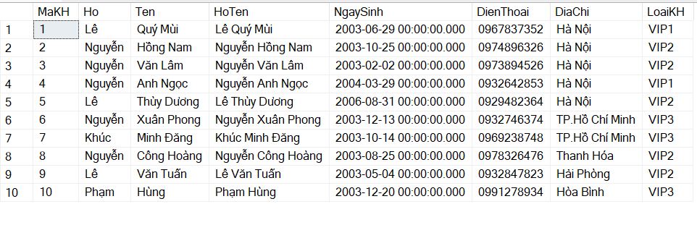

Bảng Phòng Ban

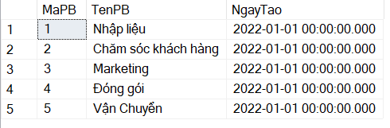

Bảng Nhân Viên

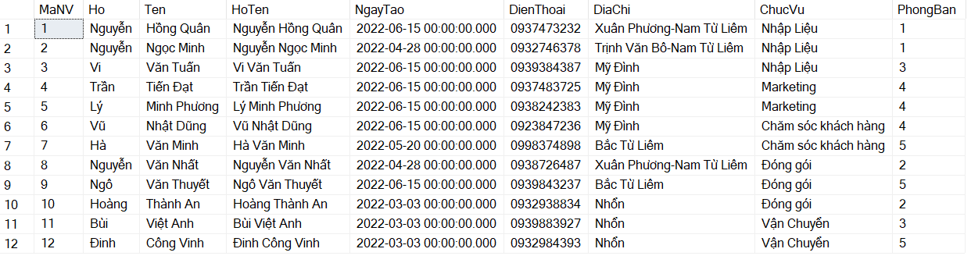

Bảng Nhà Sản Xuất

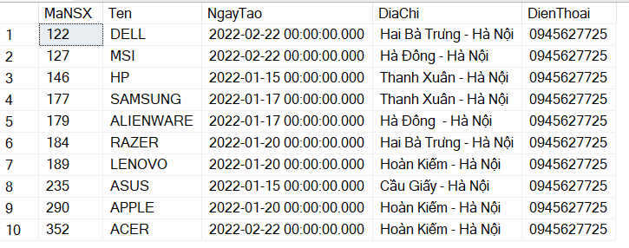

Bảng Phiếu Nhập

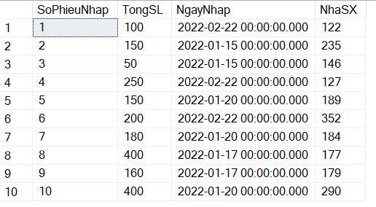

Bảng Loại Hàng

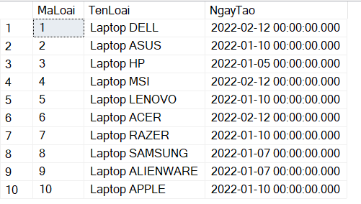

Bảng Mặt Hàng

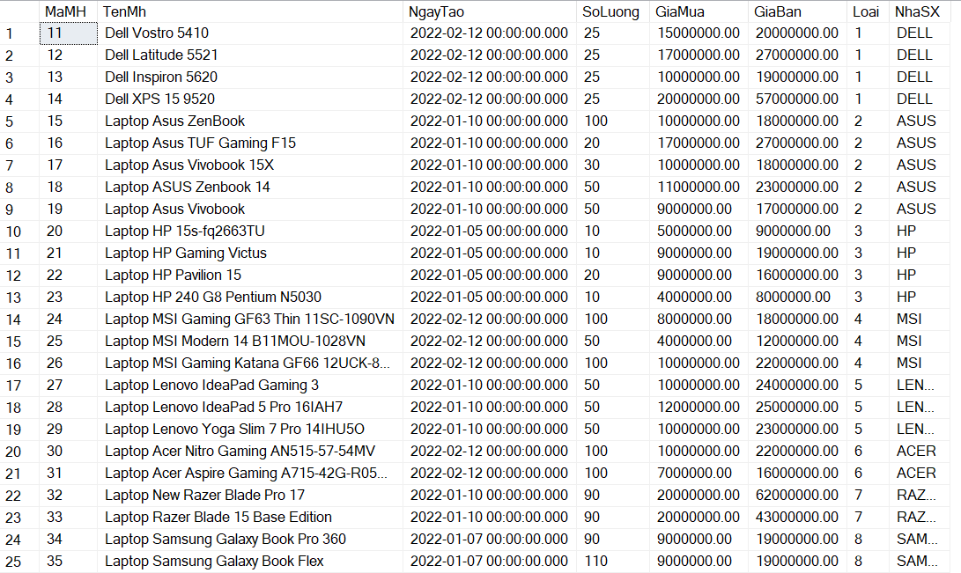

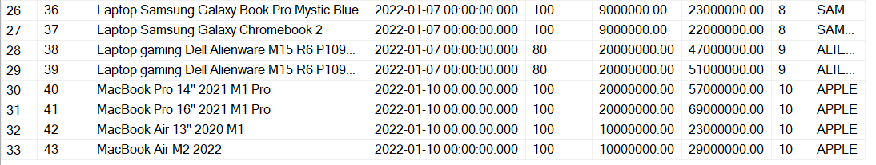

Bảng Đơn Hàng

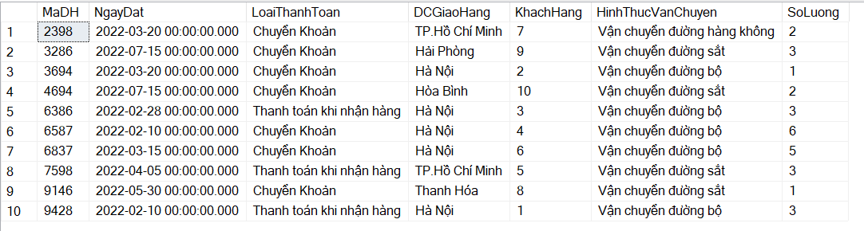

Bảng Thông Tin Đơn Hàng

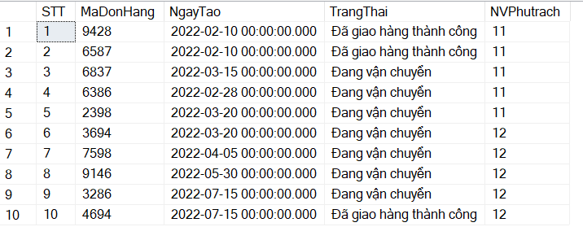

Bảng Chi Tiết Đơn Hàng

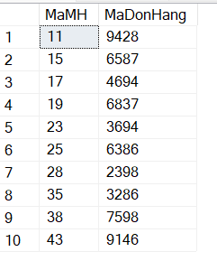

Bảng Hóa Đơn

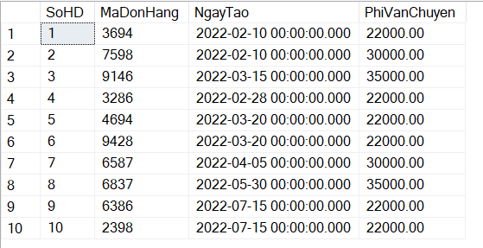

**3.4 10 câu truy vấn bằng ngôn ngữ SQL**

--1.Liệt kê các thông tin nhân viên có đại chỉ ở Mỹ Đình—

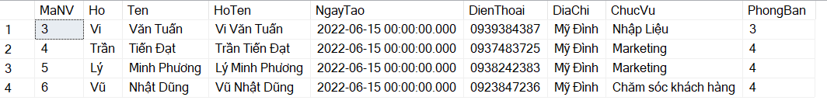

--2. Liệt kê thông tin của khách hàng như là MaKH,Ho,Ten, HoTen, NgaySinh, DienThoai, DiaChi, LoaiKH—

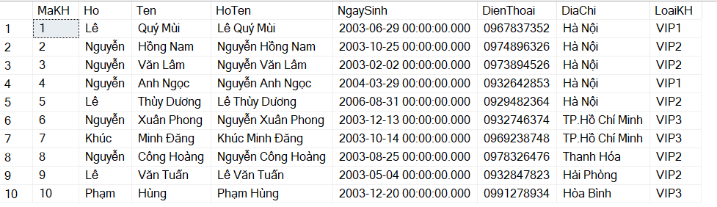

--3. Liệt kê TenMh, GiaBan trong bảng MatHang có GiaBan >40.000.000—

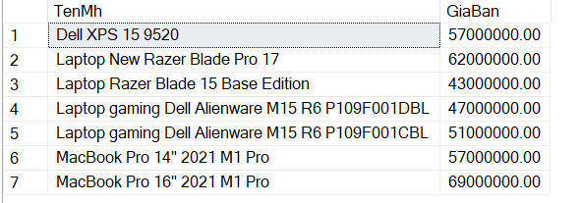

--4. Liệt kê TenMh, GiaBan,SoLuong trong bảng MatHang có GiaBan >50.000.000 được sắp xếp tăng dần, SoLuong cũng được sắp xếp tăng dần—-

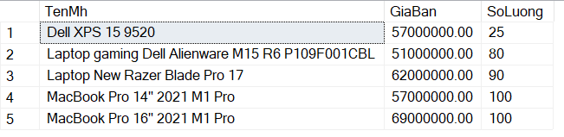

--5. Liệt kê thông tin nhân viên có ngày tạo trong khoảng tháng 3 đến tháng 8—

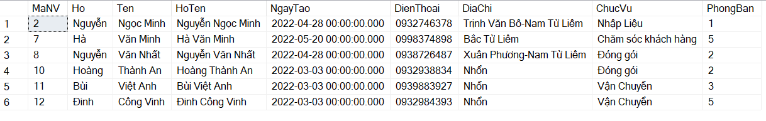

--6. Tìm khách hàng LoạiKH = VIP2 đã mua hàng—

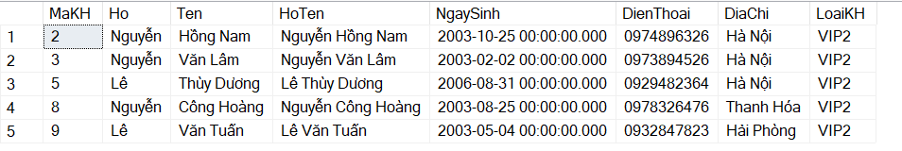

--7. Liệt kê TenMh, SoLuong, GiaMua,GiaBan ,NhaSX với điều kiện NhaSX là DELL và LENOVO, cùng với đó phải có giá mua lớn hơn 10.000.000—

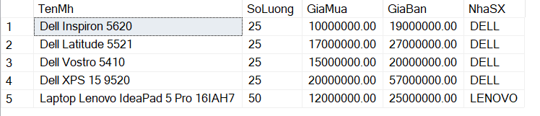

--8. Đếm trung bình số lượng của từng loại hàng—

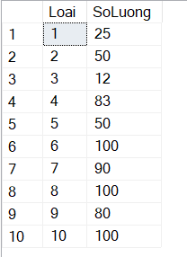

--9. Liệt kê tên mặt hàng có tổng lượng hàng lớn hơn 200—

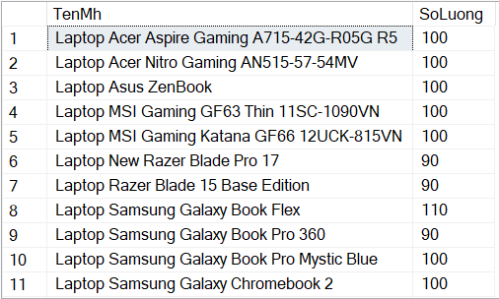

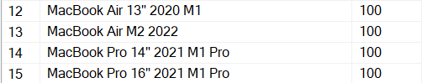

--10. Liệt kê MaDH, NgayDat,LoaiThanhToan,DCGiaoHang,TenKH có loạiKH là 'VIP3'—

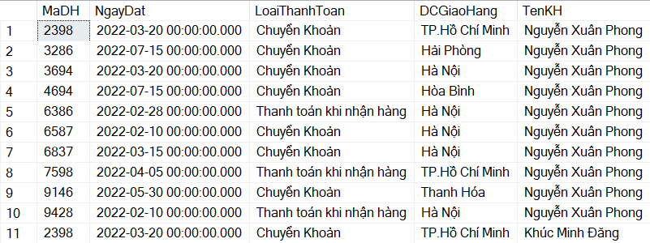

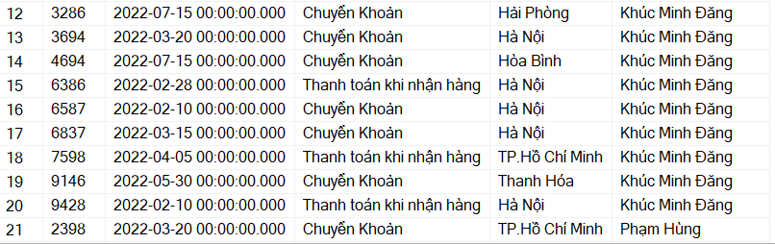

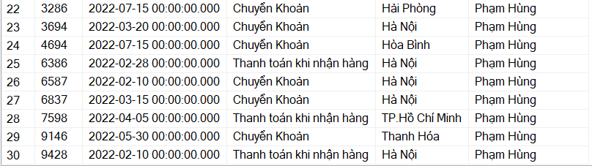

# KẾT LUẬN

## Kết quả đạt được

Tuy còn một vài chỗ thiếu sót nhưng về cơ bản nhóm em đã tìm hiểu và tiếp thu được một phần kiến thức về cơ sở dữ liệu nói riêng cũng như kiến thức về lập trình nói chung mà cô muốn truyền đạt, nhưng cũng không thể phủ nhận rằng nhóm chúng em năng lực vẫn còn non kém, chưa đi sâu vào những kiến thức chuyên môn của bộ môn cơ sở dữ liệu này. Nhóm em sẽ cố gắng tìm hiểu thêm về môn học ở nhiều phương diện cũng như nhiều nguồn thông tin khác và áp dụng những kiến thức đã được cô tận tình giảng dạy vào bài làm để hoàn thành được những dự án lớn trong tương lai.

## Hướng phát triển

Về định hướng phát triển thì nhóm chúng em sẽ dự định tìm hiểu , học hỏi ở nhiều phương diện khác nhau hơn để giúp cho cá nhân em cũng như các thành viên trong nhóm có sự chuẩn bị tốt hơn cho việc chuyển hướng phát triển của nghề, cũng như tìm hiểu thêm các chuyên môn khác về lĩnh vực công nghệ thông tin nói chung.

Và cuối cùng nhóm em xin dành lời cảm ơn tới cô Phạm Thị Loan. Tuy thời

gian dạy bảo chúng em cũng không thể nói là nhiều nhưng chúng em rất biết ơn những

kiến thức mà cô mang lại, mong rằng cô có thể đem kiến thức của môn Cơ sở dữ liệu này

đến với nhiều sinh viên hơn trong tương lai. Một lần nữa xin cảmơn và chúc cô thật nhiều

sức khỏe và đạt được những thành tựu lớn trên con đường sự nghiệp giảng dạy của mình.